Gestão de Coleções de Cromos

Tecnologias Web

Licenciatura de Engenharia da Computação Gráfica e Multimédia

IPVC-ESTG

2023/2024

**Docentes:** António Lira; João Azevedo

**Alunos:** Marco Fernandes; Francisco Pimenta

Índice

INTRODUÇÃO 4

MODELO DE SISTEMA 5

ESTRUTURA DO SITE 7

DESENHO DE PÁGINAS 7

BASE DE DADOS 7

PÁGINAS WEB 7

CÓDIGO JS 7

EVOLUÇÃO 7

CONCLUSÃO 8

REFERÊNCIAS 9

ÍNDICE DE FIGURAS

Figura 1 - Diagrama de Casos de Uso 5

## INTRODUÇÃO

(breve explicação dos objetivos do trabalho e descrição da estrutura do relatório)

## MODELO DE SISTEMA

(Desenho de casos de Uso com a indicação dos principais processos e atores)

O entendimento dos casos de uso é crucial para uma gestão eficaz do website de coleção de cromos. Estes casos delineiam as principais interações dos utilizadores com a plataforma e as operações administrativas necessárias para mantê-la funcionando de forma eficiente.

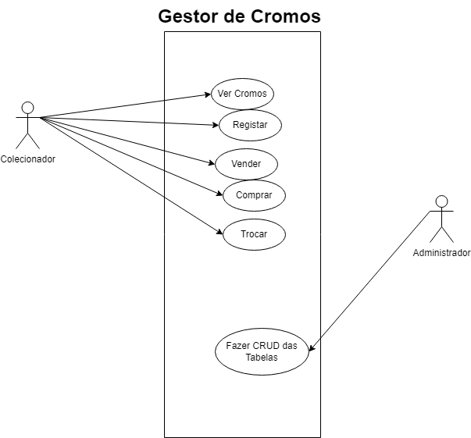

Figura 1 - Diagrama de Casos de Uso

Os casos de uso incluem:

* **Visualização de Cromos:** Permite aos utilizadores explorar o catálogo de cromos disponíveis no website, facilitando a descoberta de novos itens para as suas coleções.
* **Registo de Novos Utilizadores**: Capacita os utilizadores a criar contas no website, desbloqueando acesso a funcionalidades adicionais e possibilitando uma experiência personalizada.
* **Compra e Venda de Cromos:** Permite aos utilizadores comprar cromos desejados e listar os seus próprios cromos para venda, proporcionando uma plataforma para aquisição e monetização de coleções.
* **Trocas entre Utilizadores:** Facilita a interação entre utilizadores para proporem e realizarem trocas de cromos, promovendo a colaboração e completando coleções de forma colaborativa.
* **Operações Administrativas:** Engloba as atividades de gestão do sistema, como a manutenção de dados, segurança e atualizações necessárias para garantir o funcionamento adequado da plataforma.

## 

## ESTRUTURA DO SITE

(Sistema de Ficheiro, explicação do que vai ser colocado em cada página)

## DESENHO DE PÁGINAS

(Desenho inicial, cada um dos formulários e página)

## BASE DE DADOS

(Desenho do modelo relacional)

## PÁGINAS WEB

(HTML, Bootstrap, principais páginas)

## CÓDIGO JS

(JS, principais scripts do site)

## EVOLUÇÃO

(Imagem do trello em cada sessão)

## CONCLUSÃO

## REFERÊNCIAS

(sites consultados)